**多功能取样管托架**

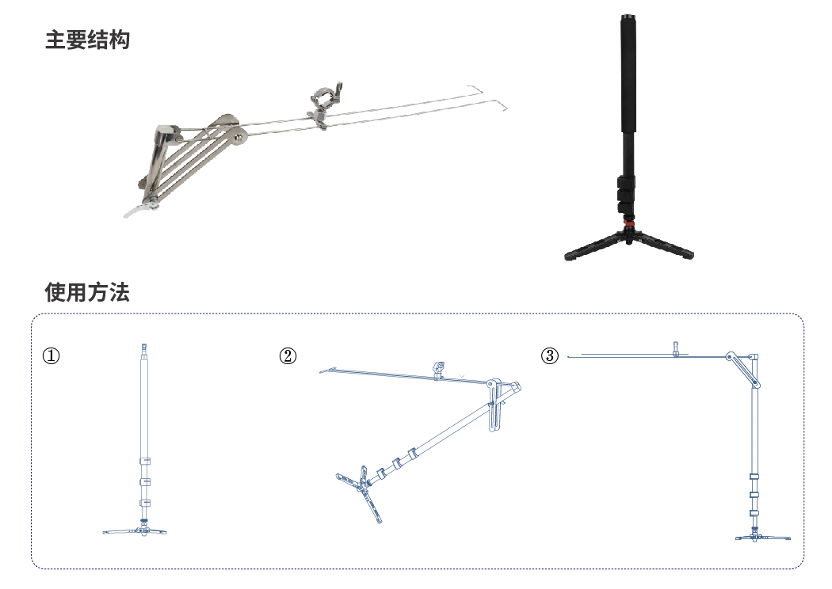

本款托架为固定污染源现场取样管托架，可与多种取样管配套使用，并且采用二合一可拆卸设计，对于有平台和无平台的工况现场均可适用，能够有效减轻采样人员的劳动强度。

**主要特点**

* 二合一可拆卸设计，伸缩三脚架部分可独立使用，适用多种工作平台
* 可折叠式设计，折叠后体积小，方便携带
* 铝合金伸缩三脚架，最大伸展高度为1.8米，重量轻
* 支架杆撑开角度可调，尾端呈钩状，适用多种孔径的烟道

**技术指标**

|  |  |
| --- | --- |
| **主要参数** | **参数范围** |
| 重量 | 2.2kg |
| 外型尺寸 | 长度1m |

＊**说明：**

1. 以上内容完全符合国家相关标准的要求，因产品升级或有图片与实机不符，

请以实机为准, 本内容仅供参考。

1. 如果您的需求与其有所偏离，请致电

**服务热线：400-676-5892**

或详细咨询区域销售代表，谢谢！